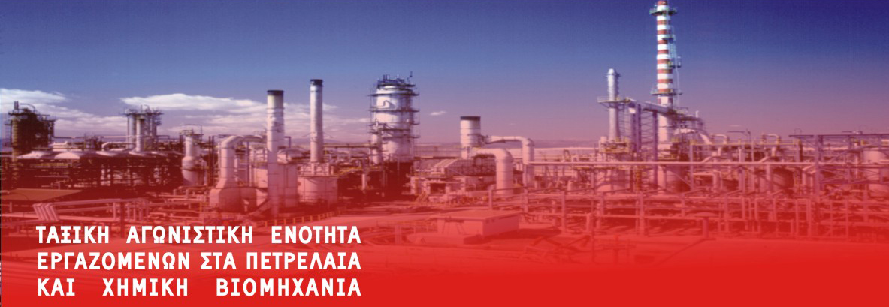
ΑΘΗΝΑ 22-2-2010
Προς: Σωματεία του Κλάδου
Όλους τους εργαζόμενους του Κλάδου
Συνάδελφοι,
Ένα πρωτοφανές στα χρονικά αντεργατικό τσουνάμι βρίσκεται σε πλήρη εξέλιξη. Δεν υπάρχει πτυχή της ζωής των εργαζομένων που να μην πλήττεται:
- Τελειώνει ο κοινωνικός χαρακτήρας του ασφαλιστικού συστήματος. Αυξάνονται τα ηλικιακά όρια συνταξιοδότησης, μειώνονται οι συντάξεις και οι άλλες κοινωνικές παροχές. Θεσπίζεται ένα «ανταποδοτικό σύστημα» παροχών ασφάλισης, μέσω του οποίου οι χαμηλόμισθοι και οι άνεργοι θα «τιμωρούνται» με ένα ακόμα καθεστώς ισόβιας ανέχειας. Την ίδια ώρα ενισχύεται το τζογάρισμα των χρημάτων των ταμείων στο χρηματιστήριο (πόσα δισεκατομμύρια έχουν «χαθεί» με αυτόν τον τρόπο…) προκειμένου να περάσει ακόμα περισσότερο δημόσιο χρήμα στα χέρια ξένων και ντόπιων «ιδιωτών».
- Μειώνονται ή παγώνουν οι μισθοί, ενώ παράλληλα αυξάνεται με γοργούς ρυθμούς η άμεση και έμμεση φορολογία (χαρακτηριστικό παράδειγμα που αφορά τον κλάδο μας, η εν μία νυκτί αύξηση της τιμής της βενζίνης κατά περίπου 10%). Την ίδια ώρα τα κέρδη των επιχειρήσεων έχουν μετατραπεί σε «ιερό και όσιο» που κανείς δεν τολμά να αγγίξει. Η φορολογία των επιχειρηματικών κερδών είναι τώρα περίπου η μισή από ότι ήταν πριν μερικά χρόνια. Και την ώρα που μας λένε ότι «δεν υπάρχει σάλιο» για τους εργάτες, τους αγρότες και τους συνταξιούχους, οι επιχειρηματίες εισπράττουν δισεκατομμύρια επί δισεκατομμυρίων υπό διάφορες μορφές επιδοτήσεων, χρηματοδοτήσεων, κινήτρων κλπ.
- Όλες ανεξαιρέτως οι κατακτήσεις των εργαζομένων μπαίνουν στο στόχαστρο και «διαφημίζονται» ξεδιάντροπα από τους επιχειρηματίες και τα τσιράκια τους ως πιθανή λύση στα πρόβλημα της κοινωνίας: δρομολογείται η κατάργηση των συλλογικών συμβάσεων, της Κυριακάτικης αργίας, του «14^{ου} μισθού», προωθείται η περαιτέρω «απελευθέρωση» του καθεστώτος απολύσεων και των ωραρίων εργασίας.
Τα πολλά λόγια είναι φτώχια. Οι εργαζόμενοι νοιώθουν στο πετσί τους τι ακριβώς συμβαίνει. Το πρόβλημα είναι ότι κυριαρχεί η ηττοπάθεια, η αδράνεια σε βαθμό αποχαύνωσης, η μοιρολατρία.
Σε ένα βαθμό αυτό αποτελεί αποτέλεσμα της εκλεπτυσμένης προπαγάνδας που ασκούνε τα κανάλια και οι εφημερίδες των εφοπλιστών, των τραπεζιτών και των εργολάβων.
Το εργατικό κίνημα όμως τι κάνει; Θα περίμενε κανείς το συνδικαλιστικό κίνημα να έχει ως μίνιμουμ στόχο την εργατική εξουσία (με απλά λόγια, οι εργαζόμενοι ως παραγωγοί του κοινωνικού πλούτου, να έχουν και τον πρώτο λόγο για το που βαδίζει η κοινωνία).

Αντ’ αυτού, βλέπουμε τους εργατοπατέρες της ΓΣΕΕ να βάζουν πλάτη στο «ομαλό», ανεμπόδιστο πέρασμα των μέτρων σε βάρος των εργαζομένων. Πως στο καλό είναι δυνατόν το ΠΑΜΕ να γνώριζε και να ξεσήκωνε τον κόσμο για απεργία ήδη στις 17 Δεκέμβρη και η πλειοψηφία της ΓΣΕΕ να μην είχε καταλάβει τίποτα για την ισοπέδωση του ασφαλιστικού, το πάγωμα των μισθών, την αύξηση της φορολογίας;…

Και τώρα (αφού πρώτα σαμπόταρε και την απεργία της 10 Φλεβάρη) ξαφνικά ανακάλυψε τα προβλήματα των εργαζομένων και είπε να ρίξει (για τα μάτια του κόσμου) μια τουφεκιά στον αέρα. Όλοι γνωρίζουμε ότι οι εργατοπατέρες της ΓΣΕΕ δεν θα τολμήσουν να εμφανιστούν σε κανέναν εργασιακό χώρο για να προπαγανδίσουν μια απεργία που στην πραγματικότητα ούτε οι ίδιοι δεν θέλουν. Ο ρόλος τους ως μακρύ χέρι της εργοδοσίας φτάνει όμως πολύ μακρύτερα. Απαιτεί τον ακόμα μεγαλύτερο αποπροσανατολισμό των εργαζομένων.
Στην ανακοίνωση της για την απεργία, η ηγεσία της ΓΣΕΕ δεν μιλάει για την κυβέρνηση του ΠΑΣΟΚ που παίρνει τα μέτρα, δεν μιλάει για την αντιπολίτευση της ΝΔ που ολόθερμα τα στηρίζει. Δεν μιλάει για τις Συνθήκες και τις Αποφάσεις της «καλής μας» Ευρωπαϊκής Ένωσης, ούτε για τα μονοπώλια και τους μεγάλους επιχειρηματικούς ομίλους που ενισχύουν τη θέση τους μέσα από την κρίση. Μιλάει μόνο γενικά και αόριστα για κάποιες «αγορές» που πιέζουν την καλή και αγαθή κυβέρνηση του ΠΑΣΟΚ η οποία, τι να κάνει η καημένη, υποχωρεί για να μην τις στεναχωρήσει.
Στην πραγματικότητα, αυτό που η ΓΣΕΕ ονομάζει «αγορές», δεν ήταν ποτέ κάτι απρόσωπο. Είναι συγκεκριμένοι μεγάλοι επιχειρηματικοί όμιλοι και μαζί τους είναι συγκεκριμένα πολιτικά κόμματα και κυβερνήσεις που θέτουν το θεσμικό πλαίσιο προς όφελος αυτών των ομίλων. Άλλωστε το ΠΑΣΟΚ και η ΝΔ παλεύουν εδώ και 20 χρόνια μέσα στην Ευρωπαϊκή Ένωση για την απελευθέρωση και την ενίσχυση αυτών των αγορών. Τι προσπαθούνε να μας πούνε τώρα;
Από αυτήν την πλειοψηφία της ΓΣΕΕ, οι εργαζόμενοι δεν έχουν να περιμένουν τίποτα (ίσως να τους δέσει τη θηλιά ακόμα παραπέρα ). Ο κόσμος των εργαζομένων σιγοβράζει και οι απεργίες στις 17/12 και στις 10/2 έδωσαν τα πρώτα μηνύματα. Οι εργαζόμενοι θα προσπεράσουν από τα κάτω τους κυβερνητικούς και εργοδοτικούς εργατοπατέρες της ΓΣΕΕ και θα δώσουν τη μάχη για τα συμφέροντα της τάξης τους.
Συνάδελφοι
Σας καλούμε σε μαχητική συμμετοχή στην απεργία της 24 Φλεβάρη 2010, με πλαίσια διεκδίκησης που να αντιπροσωπεύουν τα συμφέροντα της δικής μας τάξης:
Διεκδικούμε:
- Μόνιμη σταθερή δουλειά για όλους με πλήρη δικαιώματα. Η εργασία είναι ανθρώπινο δικαίωμα, όχι προνόμιο για λίγους.
- Μισθούς και συντάξεις με βάση τις ανάγκες της εποχής μας και όχι της εποχής των παππούδων μας: 1.400 βασικό μισθό, 1.120 ευρώ σύνταξη και επίδομα ανεργίας.
- Μείωση των ηλικιακών ορίων συνταξιοδότησης. Οι τεχνολογικές δυνατότητες το επιτρέπουν – οι στρατιές των νέων ανέργων το επιβάλλουν.
- Δημόσιες και δωρεάν υπηρεσίες υγείας και παιδείας, αντίστοιχες στις απαιτήσεις και στις δυνατότητες της εποχής μας.
- Να καταργηθούν οι αντιασφαλιστικοί νόμοι ΠΑΣΟΚ και ΝΔ.
- Να αποσυρθούν τα νέα αντεργατικά μέτρα για Μισθούς, Φόρους, Ασφαλιστικό. Να φορολογηθούν τα κέρδη των επιχειρήσεων.
ΟΛΟΙ ΣΤΗΝ ΑΠΕΡΓΙΑ ΣΤΙΣ 24 ΦΛΕΒΑΡΗ
ΣΤΗ ΣΥΓΚΕΝΤΡΩΣΗ ΣΤΗΝ ΟΜΟΝΟΙΑ (ΣΤΙΣ 12:00) ΓΙΑ ΤΗΝ ΑΘΗΝΑ
ΚΑΙ ΣΤΙΣ ΣΥΓΚΕΝΤΡΩΣΕΙΣ ΤΟΥ ΠΑΜΕ ΣΕ 69 ΠΟΛΕΙΣ ΣΕ ΟΛΗ ΤΗ ΧΩΡΑ

Π.Α.ΜΕ. ΠΕΤΡΕΛΑΙΩΝ ΤΑΞΙΚΗ ΑΓΩΝΙΣΤΙΚΗ ΕΝΟΤΗΤΑ

